PREFEITURA MUNICIPAL DE CABO FRIO
Região dos Lagos - Estado do Rio de Janeiro
SECRETARIA MUNICIPAL DE ADMINISTRAÇÃO
COORDENADORIA GERAL DE GESTÃO INSTITUCIONAL

AVISO DE LICITAÇÃO

PREGÃO ELETRÔNICO Nº 009/2024
Processo nº 15600/2023

FUNDO MUNICIPAL DA PESSOA IDOSA - FUMPI

A Coordenadoria Geral de Gestão Institucional da Prefeitura Municipal de Cabo Frio, através do Agente de Contratação (Pregoeiro), nomeado pela Portaria Nº 1.561, de 07 de março de 2024, comunica aos interessados que fará realizar no dia 09/08/2024, às 10:00 horas, no Portal de Licitações Licitanet, no endereço https://licitanet.com.br/, licitação na modalidade de Pregão Eletrônico, nos moldes da Lei 14.133/2021, pelo tipo MENOR PREÇO POR ITEM, que tem por objeto o REGISTRO DE PREÇOS para AQUISIÇÃO DE MATERIAIS PERMANENTES E DE CONSUMO DIVERSOS para estruturação da Instituição de Longa Permanência para Idosos (ILPI) - Lar da Cidinha e Centros de Convivência do 1º e 2º Distritos, devidamente descritos, caracterizados e especificados neste Edital e no Termo de Referência em anexo.

Informações sobre o Edital, poderão ser obtidas e dirimidas das 09:00 às 17:00 horas, diariamente, exceto sábados, domingos e feriados, através do telefone nº (22) 3199-9017 ou 3199-9018, ramal 255, por e-mail cogecol@cabofrio.rj.gov.br e no site da Prefeitura: “www.cabofrio.rj.gov.br”.

https://transparencia.cabofrio.rj.gov.br/licitacaolista.php?id=1405

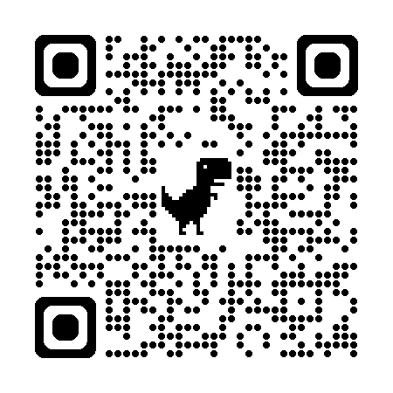

Cabo Frio/RJ, 23 de julho de 2024.

Alexandre de Almeida Gonçalves
Agente de Contratação (Pregoeiro)

